TRPÍSTSKÝ A SVIŇOMAZSKÝ OBČASNÍK

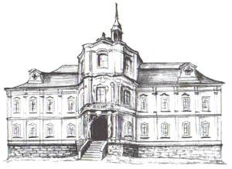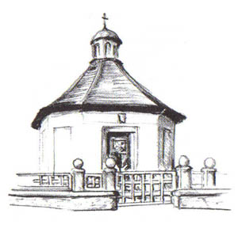
vydání 1 ročník IX
OÚ Trpísty
Trpísty 18, 349 01 Stříbro
Telefon : 374696134, fax:374696134
e-mail : trpisty@wo.cz
IČO : 00573710
Obecní web:www.trpisty.cz Úřední hodiny OÚ
Po 15.00 – 18.00
St 8.00 – 9.00 16.00 – 18.00
bankovní spojení
ČSOB č.účtu : 108207476/0300

Pár slov úvodem

Vážení spoluobčané. Máme za sebou téměř celé první čtvrtletí roku 2014. A tak je na místě seznámit Vás se záměry obecního zastupitelstva, týkající se výstavby, úprav a oprav v obci. Zatupitelstvo si stanovilo čtyři hlavní úkoly pro letošní rok. Především je to vybudování autobusové zastávky na návsi ve Sviňomazech, dále pak dokončení výstavby kanalizace realizací její třetí etapy. Dalším důležitým úkolem je realizovat kompletní rekonstrukci vodárny, včetně navýšení kapacity zásobníku pitné vody. Posledním hlavním úkolem je dokončení zasíťování stavebních parcel (kanalizace a plynovod). Všechny tyto akce jsou samozřejmě vázány na finanční možnosti obce. Jeden dílčí úspech se z tohoto hlediska již podařil a budeme věřit, že se finanční prostředky podaří získávat, podobně jako v předchozích letech i nadále. Ale abychom neprozradili vše hned v úvodu, více informací, včetně plánu kulturních, společenských a sportovních akcí naleznete na jiném místě Občasníku.
I proto (a hlavně proto), aby jste se dozvěděli co nejvíce informací ze života v obci pro Vás Občasník děláme. Doufáme, že nám zůstanete věrni a že Vás Občasník bude provázet celým rokem a přispěje k Vaší informovanosti a snad i dobré náladě. Prostřednictvím Občasníku Vás budeme (snad dostatečně včas) informovat o jednáních zastupitelstva, o kulturním dění, událostech ve sportu a případně o dalších zajímavých událostech. Zároveň touto cestou nabízíme možnost inzerce. Tedy chcete-li něco prodat, koupit, vyměnit, darovat, sdělit ostatním apod. stačí se na nás obrátit a zbytek již zařídíme.
JV+SK

Výstavba a rozvoj obce

- Dne 15.1. se sešlo zastupitelstvo obce na svém prvním zasedání v roce 2014. Starosta seznámil zastupitele se stavem finančních prostředků k 31.12.2013. Dále byl schválen záměr vyžádat dotaci k vybudování autobusové zastávky Sviňomazy, k dokončení III. etapy kanalizace a k rekonstrukci vodárny. Zastupitelstvo schválilo složení hasičské jednotky obce. Rovněž byl schválen zápis do kroniky obce za rok 2013.
- Na jednání zastupitelstva dne 12.2. seznámil starosta zastupitele s pronájmem komunikace v obci Trpísty Správě a údržbě silnic Stříbro z důvodu provedení opravy pozemní komunikace. Tato by měla proběhnout v příštím roce.
- Dne 12.3. se zastupitelstvo seznámilo s připomínkami k územnímu plánu a to zejména od Hasičského záchranného sboru (příjezdové komunikace, dodávka vody apod.), k vyznačení zájmového pásma letiště Erpužice. Dále byl starosta pověřen jednáním k získání dotace na III.etapu kanalizace a také na dotaci na projekt rekonstrukce vodárny. Dále zastupitelstvo rozhodlo o nákupu sněžné radlice, která bude majetkem obce a lze ji pořídit za výhodnou cenu. Dále starosta sdělil, že byla ze strany kraje schválena dotace ve výši 300 000 kč na autobusovou zastávku Sviňomazy. Ve středu 26.3. obecní zastupitelstvo vybralo firmu DYBS s.r.o, která zastávku vybuduje a pak již nebude nic bránit zajíždění autobusu do Sviňomaz.
JV

Společenské a kulturní události

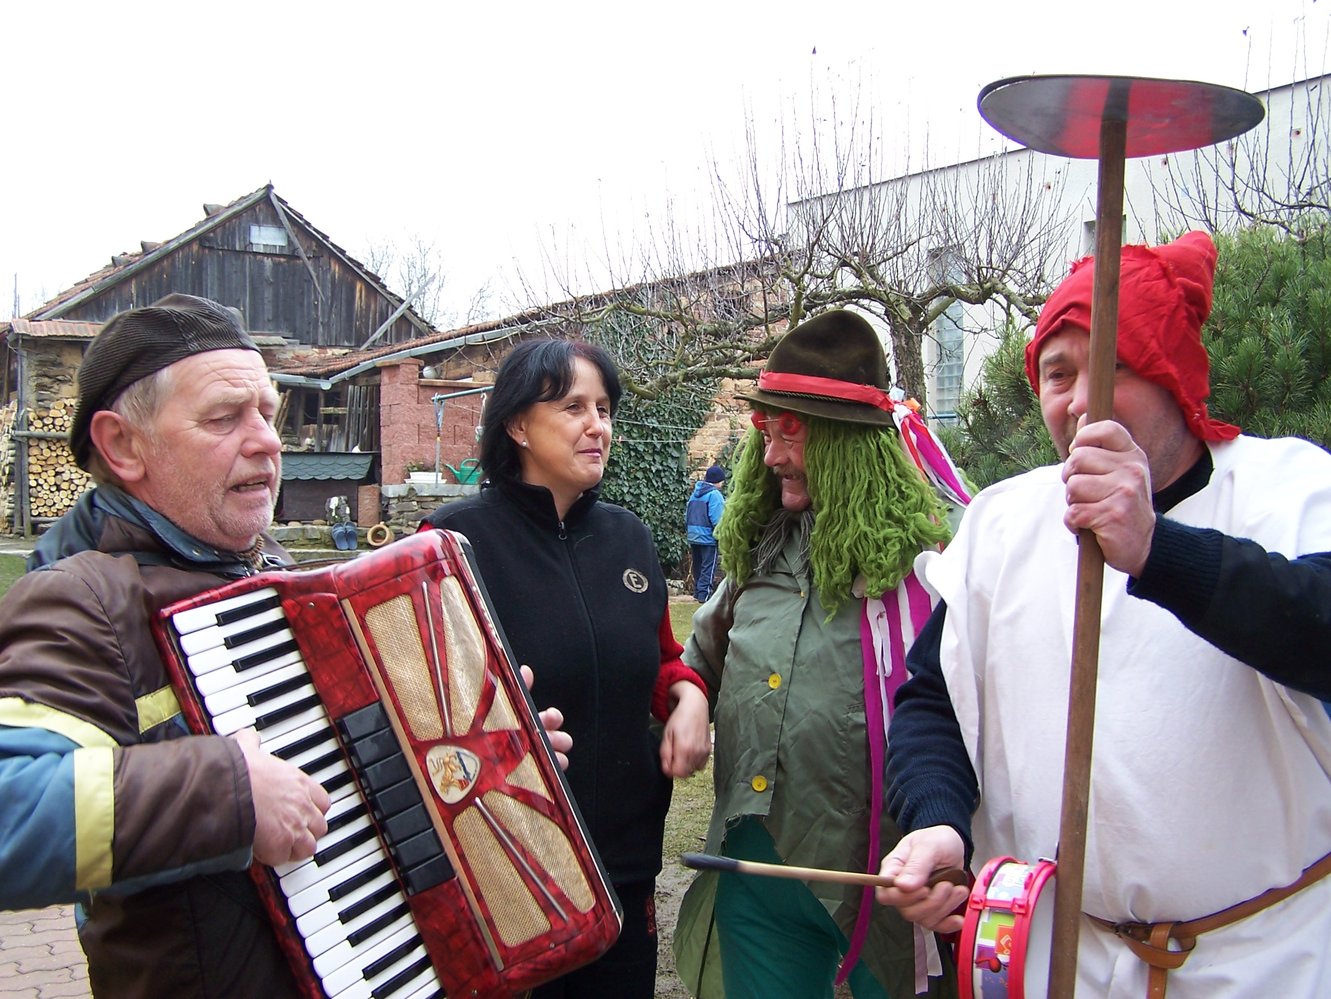
- V sobotu 1.3. jsme po několika letech obnovili tradici masopustního průvodu. V 9:00 se na hřišti sešlo celkem 13 účastníků v maskách. Měli jsme 2 vodníky, kata, berušku, závodníka, kata, pracovníka Revis, dva lékaře, 2 lehké děvy, nevěstu a ženicha. V 9:15 vyrazil průvod po vsi. Celou cestu nás doprovázel Milan Šroubek s harmonikou a Jarda Vrška s vozembouchem. Průvod prošel celou obcí a v každém domě nás čekalo pohoštění a dar pro ženicha a nevěstu. I přes chladnější počasí se průvod vydařil a závěrečná dohra se konala v místní osvěžovně. Nezbývá než doufat, že v roce 2015 se počet masek zvýší a průvod se opět vydaří a navíc rozšíří i do Sviňomaz.

JV


Životní jubilea

Leden – Marie Mikšová (70 let), Ladislav Jedlička (60 let),
Jaroslav Kubašta (70 let)
Únor – Helena Matoušková (65 let), Josef Bušek (50 let), Josef Jon (75 let)
Březen – Bohuslav Mandák (70 let)

Všem jubilantům blahopřejeme a přejeme jim mnoho zdraví, štěstí, spokojenosti a mnoho dalších šťastných let.

VÍTE ŽE ...

12.3. došlo ve Sviňomazech k zahoření travnatého a křovinatého porostu v důsledku vypalování staré trávy a keřů? Na místo se dostavili hasiči ze Stříbra a oheň zlikvidovali. S ohledem na sušší počasí letošního jara vyzýváme všechny paliče a vypalovače k maximální opatrnosti.

OZNÁMENÍ
Obecní úřad Trpísty a
EKO-SEPAR Nýřany

Sběr nebezpečného a objemového odpadu
se koná: 24.5. 2014

Sviňomazy náves 10.30 -10.55
Trpísty náves 11.05 - 11.50

Odpad se bude odevzdávat přímo
na přistavená vozidla !!!!

Josef Pavlas
starosta obce

DĚTSKÝ DEN
aneb
PUTOVÁNÍ S POHÁDKOU
koná se dne 31.5.2014
sraz ve 14.00 hod na hřišti
sebou vzít dobrou náladu a rodiče

Plán společenských, kulturních a sportovních akcí v Trpístech na rok 2014

KVĚTEN
31.5. - Dětský den
ČERVENEC
12.7. - Svatomarkétská pouť
- odpoledne heligonkáři
- večer KLUBÍČKO
- po setmění ohňová show
13.7. - od 14:00 country skupina KAMION
26.7. - Turnaj v malé kopané
SRPEN
9.8. - Vodní hry
- po skončení malý rockový festiválek TRPFEST ( asi 4 skupiny )
LISTOPAD
15.11. - Drakiáda
30.11. - Rozsvícení vánočního stromu

Termíny akcí se mohou měnit !!!!!!
Případné změny a informace k jednotlivým akcím najdete také na www.trpisty.cz

FOTBAL


V sobotu 15.2. se v myslivecké chatě Cihelna sešli členové TJ na Výroční valné hromadě TJ Sokol Trpísty. Po úvodním slovu předsedy Radka Šedivého, zprávě pokladníka a předsedy kontrolní a revizní komise byl zvolen nový výbor TJ Sokol Trpísty. Složení nového výboru bylo následně ustanoveno takto : předseda Jaroslav Vrška, místopředseda Jiří Dvořák, jednatel Josef Pavlas st., hospodář Petr Braha, vedoucí mužstva Jaroslav Příhoda, členové Stanislav Kubašta ml., Roman Táborek st., Jakub Wintrle, René Táborek. Dále byla zvolena kontrolní a revizní komise ve složení : předseda Pavel Příhoda, členové Jaroslav Kubašta ml., Radek Šedivý. Po oficiální části jednání následovalo občerstvení tradiční polévkou a gulášem a poté již nic nebránilo zábavě při hudbě DJ Richarda Nedvěda.
V neděli 23.2. sehráli naši fotbalisté přátelské utkání s mužstvem Kostelce, ve kterém podlehli 0:4. V neděli 9.3. se ovšem sokolíci vytáhli a porazili v přátelském utkání mužstvo Kladrub vysoko 5:0.
V pátek 14.3. se poprvé sešel nově zvolený výbor TJ Sokol. Na programu bylo ukončení hostování Jana Ševčíka z Erpužic (vrací se do Erpužic), rozhodnutí o zaplacení 3.000,-Kč k hostování hráče z Kamenného Újezdu u nás, problém opravy střech na kabinách a na přístřešku na hřišti a výhled na rok 2015, kdy by se snad měla provést rekonstrukce kabin.

Rozlosování jarní části soutěže

III. třída - sezona 2013 - 2014 – jaro
 | zápas | datum  čas | odjezd |  |  | zápas | datum  čas | odjezd
 |  |  |  |  |  | TRPÍSTY - HALŽE A. | Ne 11..05. 15:00
 | STŘÍBRO B. - TRPÍSTY | So 29.03. 15:00 | 14:15 |  |  | PLANÁ B. - TRPÍSTY | Ne 18.05. 14:00 | 12:45
 | TRPÍSTY - Z. CHODOV | Ne 06.04. 15:00 |  |  |  | TRPÍSTY - DL. ÚJEZD B. | Ne 25.05. 15:00
 | K. LÁZNĚ B. - TRPÍSTY | Ne 13.04. 15:00 | 14:00 |  |  | LOM - TRPÍSTY | Ne 01.06. 17:00 | 15:45
 | TRPÍSTY - KŠICE B. | Ne 20.04. 15:00 |  |  |  | TRPÍSTY - ČÁSKOV B. | Ne 08.06 15:00
 | ST. SEDLIŠTĚ - TRPÍSTY | Ne 27.04. 16:00 | 14:45 |  |  | VOLNO
 | TRPÍSTY - TŘEMEŠNÉ A. | Ne 04.05. 15.00

Něco málo pro zasmání

- Lékař, který ošetřuje zraněného pacienta, povídá :“Pane Kudláček, říkal jste mi, že jste byl udeřen tupým předmětem, ale podle té rány vidím, že vás asi někdo udeřil něčím ostrým.“ „To máte tak, pane doktore,“ vysvětluje raněný, „když jsem vám říkal, že mě udeřilo něco tupého, měl jsem na mysli tchyni.“

- Důchodce pan Novák se chce nechat rozvést. Soudce se ho ptá na důvod a pan Novák říká :“Nevadí, že mi vždycky vykouří moje cigára, že mi vychlastá všecko pivo, že mi ukradne důchod, ale když se u jídla na mne směje mýma vlastníma zubama, tak to už je moc!“

- „Měl jsem věrného přítele, poštovního holuba, ale zahynul při výkonu svého povolání.“-“Chytil ho snad dravec?“ - „Ne, zabili ho při razítkování na poště!“

- Stěžuje si jeden druhému :“Člověče, nemám co pustit na dobrou noc“. - „A co plyn?“ - „To je zábavné jen prvních pět minut. Pak už je to otrava.“

- Rus chytá ryby a chytne železnou rybku.“Já jsem jenom železná.“ povídá ryba. „Když mě pustíš zpět, splním ti jedno přání.“ Rus ji hodí zpět a nic. „Tak co si přeješ?“, ptá se ryba. „Ale já nevím, co si mám přát,“ ošívá se on. „Včera mi zvedli plat, auto mám a byt taky.“ „A co takhle být Hrdina Sovětského svazu?“ „No to by šlo, to beru!“ Rybka sebou dvakrát mrskne a rus najednou stojí v zákopu, v každé ruce granát a proti němu tři německé tanky.
JV+SK

Na vydání tohoto zpravodaje se podíleli : Stanislav Kubašta a Jaroslav Vrška. Foto : Stanislav Kubašta Ilustrace: Petra Houzarová. Náměty, návrhy a připomínky můžete předávat osobně nebo telefonicky na číslo 606319009 (Kubašta S.) nebo emailem na adresu kubastas@seznam.cz. Grafická úprava : Standa Kubašta..Vydáno dne 26.3.2014. Vydání číslo 1 ročník IX.

